附件1：
西安经济技术开发区公共自行车网点位置示意图

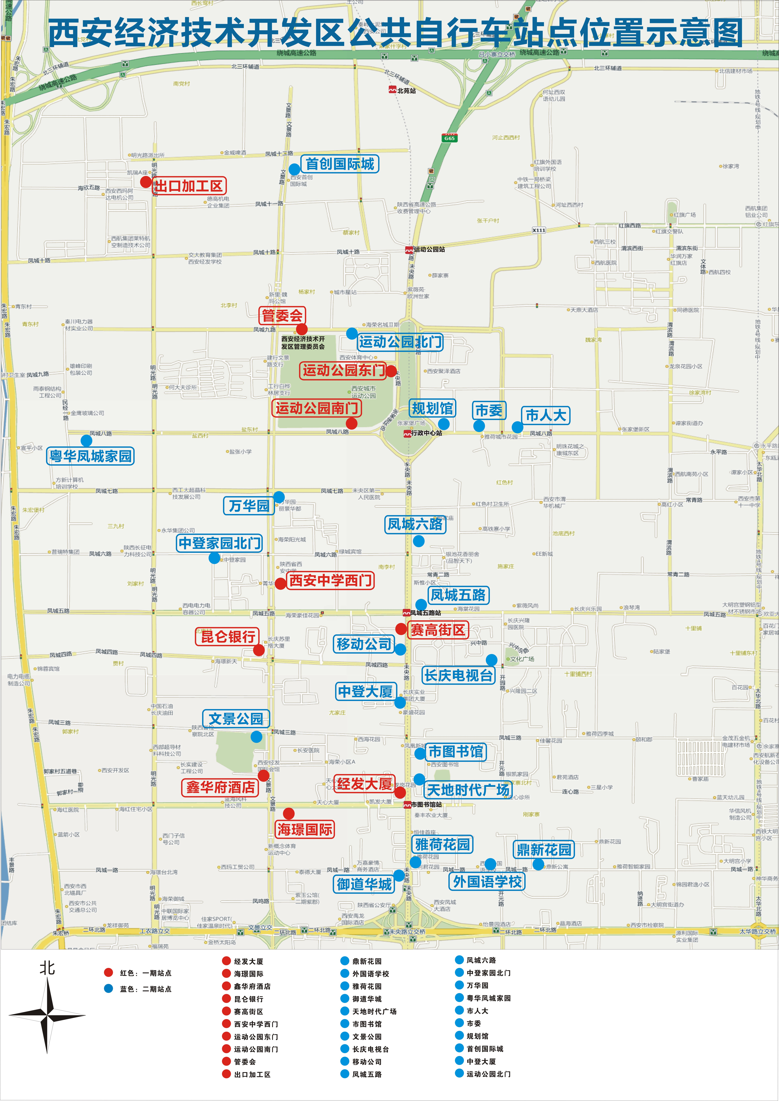

西安经济技术开发区公共自行车网点位置

编号 | 网点位置
1 | 经发大厦
2 | 可口可乐北门
3 | 经发国际会馆
4 | 昆仑银行
5 | 赛高街区
6 | 西安中学西门
7 | 运动公园东门
8 | 运动公园南门
9 | 管委会
10 | 出口加工区广场
11 | 鼎新花园
12 | 西安外国语学校
13 | 雅荷花园
14 | 御道华城
15 | 天地时代广场
16 | 市图书馆
17 | 文景观园
18 | 长庆电视台
19 | 移动公司
20 | 凤城五路
21 | 凤城六路
22 | 中登家园北门
23 | 万华园
24 | 粤华凤城家园
25 | 市人大
26 | 市委
27 | 政务大厅
28 | 首创国际城
29 | 中登大厦
30 | 运动公园北门

注： 红色：一期建设的10个站点；
蓝色：二期建设的20个站点。
各个网点之间的距离可以通过附件中的.html文件中的经纬度数据计算（txt格式打开时）。
西安经济技术开发区公共自行车网点建设情况：

一期建设：经开区公共自行车网点设置2011年4月开始建设，以中心区未央路、文景路、明光路和草滩园区为主，逐步拓展到朱宏路、凤新路、开元路、泾渭园区等，形成辐射全区网状布点的格局。网点主要涵盖行政机构、医院、学校、车站、超市、社区、酒店等人员密集的地方。首批建成西安城市运动公园东门等10个投放站点，共投放300辆公共自行车进行试运行。市民只需办理一张使用卡，即可在任意站点享受租车还车业务。
二期建设：2期网点于2011年12月10日启动，增建20个站点，投放550辆公共自行车，形成以未央路、文景路、明光路、草滩园区为主，逐步拓展到朱宏路、凤新路、开元路、泾渭园区等辐射全区的格局，在经开区实现每20个人可租用1辆自行车来出行。
三期建设：经开区计划于2013年5月底完成三期建设，进一步增设站点，实现经开区的更大面积的覆盖（建设中）。

西安地铁二号线的21个站点由北向南依次为：北客站、北苑站、运动公园站、行政中心站、凤城五路站、市图书馆站、大明宫西站、龙首原站、安远门站、北大街站、钟楼站、永宁门站、南稍门站、体育场站、小寨站、纬一街站、会展中心站、三爻站、凤栖原站、航天城站、韦曲南站。（红色表示位于经开区的地铁站）

各服务点服务时间：每日6:30~21:00，由于季节和客流变化，各服务点可作相应调整。如遇冰雪等特殊天气，将暂时停用租赁系统。

计费标准：限时免费，超时计费。具体为：第1小时（含1小时）内免费，第1小时—第2小时（含2小时）1元；第2小时—第3小时（含3小时）2元；3小时以上，每小时3元（不足1小时的按1小时计）
经开区地铁站点附近情况介绍：

经开区，全称国家级西安经济技术开发区。成立于1993年。是西安两个级别最高的国家级开发区之一。目前，西安经开区聚集各类企业9200余家，其中外资企业100余家，吸引了BP、ABB、博世、可口可乐、西门子、三菱、日立、阿尔斯通、罗尔斯•罗伊斯等38个世界500强投资项目，中国兵器、中国北车、中国电子、中钢集团、中交集团、中航集团、中电集团等23家大型中央企业投资建设的58个项目，台湾顶新、香港金威、陕西重汽、江苏雨润、金风科技、西部超导等60余家国内行业龙头企业，形成了商用汽车、电力电子、食品饮料、新材料等四大支柱产业及太阳能光伏和风电设备两大新兴产业。

西安地铁2号线在经开区内一共有五个站点。由北向南依次为：北苑站、运动公园站、行政中心站、凤城五路站、市图书馆站。

北苑站：位于未央路以西，北三环以南，凤城十二路以北，文景路以西。汇通太古城小区附近。距离北客站1公里左右。周边目前商业几乎为0.属于正在开发区域。周边小区主要有建面168万㎡的首创国际城和建面100万㎡的汇通太古城。其中首创五期在建SOHO写字楼群。目前已经确定引进的商业有华联商场及欧洲风情街。在未来2-3年这里人气将逐渐提升，依靠两个超级小区自身配套及招商，形成一个中等活跃的居住圈。

运动公园站：位于凤城十路与未央路十字四周。周边大型社区主要有欧洲世家别墅区，万科金域华府，城市星钻，海博广场等。主要商业依靠海博广场引进的人人乐西北旗舰店及苏宁EXPO张家堡超级旗舰店。配套较差。目前商业购物建议向东至红旗厂成熟生活圈或向西至文景商业街。

行政中心站：位于凤城八路未央广场内。周边主要小区有海珀兰轩，西安印象，EE国际，风景御园，正尚国际金融中心及在建中的万科赛高悦府。ZF单位有：西安市ZF，西安市市委，西安市人大，西安市政协以及西安市各大局100多个单位，企业办事非常便利。商业配套以市委对面的世纪金花美伊馆及沿街商业为主。目前在建商业有民生百货，王府井百货，开元商城等。周边有600亩的未央广场（在建地标长安门）及800亩的城市运动公园，居住环境非常好。并与地铁4号线交汇。在未来5年将是北城商业最为集中的地段之一。目前周边房价均价10000左右。配套有自行车自动租赁系统。

凤城五路站：位于凤城五路与未央路十字四周。东南角因楼盘施工暂未开通。值得一体的是，施工中的建筑是目前已经开工中的西安最高写字楼。268米的西安环球贸易中心。是目前经开区乃至整个北城规划最好的大十字。目前运营中的商业有世纪金花购物中心，奥斯卡国际影城，沃尔玛，音悦汇KTV，滚石新天地，星巴克，哈根达斯，DQ，屈臣氏，等上百家各色餐饮娱乐。并在建有中影国际影城，金鹰国际购物中心，人人乐皇冠国际店，IMAX 3D影城及268米的环球贸易中心主楼。未来3-5年，将称为经开区的核心商业区。配套有自行车自动租赁系统。

市图书馆站：是目前经开区最成熟的商圈。周边运营中的商业主要有：金克拉名品城，华东服饰广场，崇尚百货A区及B区，赛格电子市场，民生家乐购物广场，人人乐。各类档次的餐饮如海底捞，小肥羊，千家粗粮王，老客站，麦当劳，肯德基，德克士，必胜客，赛百味等各种中西餐上百家门店。同时也是写字楼较为集中的地段。主要写字楼有利君V时代，凯鑫国际，第五国际，天地时代广场，经发大厦，云天大厦，凯发大厦，赛高国际，东方濠景商务大厦等。同时也是西安城北金融网点最为集中的地段。地铁口南北200米的地段聚集了工商银行，交通银行，宁夏银行，北京银行，民生银行，陕西信合，东亚银行，浦发银行，兴业银行，招商银行，中国银行，华夏银行，光大银行等十几家各类银行。这里的主要ZF机构有：陕西省公安厅，陕西省工商厅，西安市保密局，陕西省消防总队，西安市妇幼中心，西安市图书馆，陕西省红十字会等。本站公交密集，地铁口四周300米共有公交线路40余条，出行十分便利。同时配有自行车自动租赁系统。

西安市经济开发区地理区位简介：

西安经济技术开发区位于西安唐皇城以北，由中心区、出口加工区、泾渭新城、草滩生态产业园等四个功能园区组成，规划总面积113.74平方公里。
按照建设国际化大都市新中心的目标要求，经开区中心区、出口加工区和草滩生态产业园将作为大西安中心板块的重要组成，泾渭新城将作为大西安泾渭板块的重要组成，是关中天水经济区地理区位最优越的经济区域。
西安经济技术开发区内现纵横分布有北二环、北三环、312国道、西铜高速、绕城高速、机场专用高速等市内快速干道和高等级公路，陕西米字型网的八条道路中有六条在经开区及周边交汇。
作为城市新中心的开发区中心区，距西安市老城中心5.5公里，距西安铁路客、货运站5公里，距西安国际航空港仅15分钟车程。西安地铁在区内率先建设，两条干线交汇。
四通八达的区位交通优势，使经开区与郑州、太原、兰州、成都、银川、石家庄等中西部中心城市形成一日经济圈。随着郑西高速铁路开通运营，中国第一、亚洲最大的铁路换乘站——西安火车北客站在经开区建成，经开区的一日经济圈可进一步扩展至北京、上海和重庆，成为关中——天水经济区交通条件最优越的经济区域。
